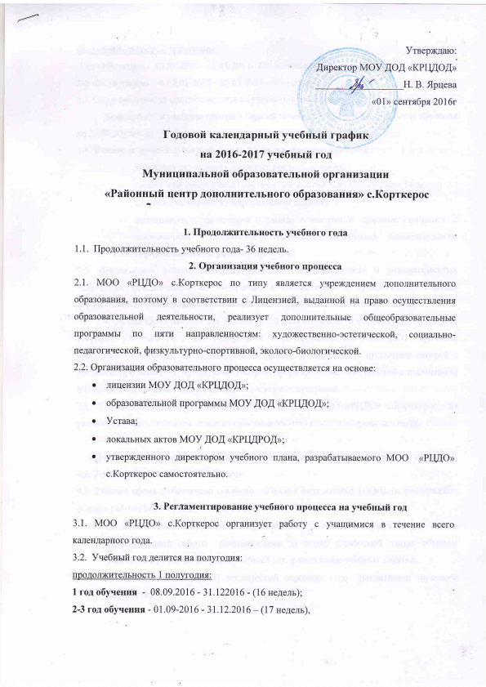
продолжительность 2 полугодия:
1 год обучения - 10.01.2017 - 31.05.2017- (20 недель),
2-3 год обучения - с 09.01.2017 - 25.05.2017 - (19 недель).
3.3. Образовательный процесс ведется на русском и коми языке.
Формируются учебные группы 1 года обучения до 07.09.2015 г, 2 и 3 года обучения до 31.08.2015года;
3.4. Учащиеся принимаются в объединения на основании документов:
- заявления родителей ( законных представителей);
- личное заявление учащегося в случае достижения им возраста 14 лет;
- согласия на обработку персональных данных;
- медицинского заключения (справка) о состоянии здоровья учащегося, с заключением о возможности заниматься в группах дополнительного образования по избранному профилю.
3.5. Деятельность учащихся осуществляется в одновозрастных и разновозрастных творческих объединениях по интересам, в соответствии с требованиями СанПин 2.4.4.3172-14 к организациям дополнительного образования №41 от 04.07.2014г.
С 26 мая по 31 августа для учащихся 2-3 года обучения и с 29 июня по 31 августа текущего учебного года для учащихся 1 года обучения, МОО «РЦДО, приказом директора, переходит на летний режим работы, с возможным открытием лагерей с дневным пребыванием, профильных лагерей, формирование объединений с постоянным и переменным составом для реализации досуговых программ.
3.6. Педагогические работники, зачисленные в штат МОО «РЦДО» с.Корткерос на условиях совместительства, подлежат увольнению по окончанию срока договора.

4. Регламентирование рабочего времени и образовательного процесса на неделю
4.1. Режим работы с 8.00 до 20.00 часов.
4.2. Рабочее время установлено согласно «Правил внутреннего трудового распорядка», режима работы МОО «РЦДО» с.Корткерос:
- педагогам дополнительного образования - согласно учета норм часов педагогической работы установленных за ставку заработной платы, объемом учебной нагрузки на текущий учебный год, расписанию учебных занятий;
- администрация, методист, технический персонал - по расписанию трудового распорядка;
4.3. Продолжительность рабочей недели 6 дней, 1 день- выходной (устанавливается по заявлению педагога дополнительного образования, согласованный с администрацией МОО «РЦДО» с.Корткерос на полугодие текущего учебного года).

5. Регламентирование образовательного процесса на день:
5.1. Расписание занятий объединений составляется заместителем директора по учебно- воспитательной работе МОО «РЦДО» с.Корткерос в соответствии с санитарно-гигиеническими нормами с учетом создания наиболее благоприятного режима труда и отдыха детей, пожеланий родителей, возрастных особенностей детей и утверждается директором МОО «РЦДО» с.Корткерос
5.2. Продолжительность занятий:
- 6-7 лет – 30 минут;
- 8-18 лет- 45 минут с обязательным 10-минутным перерывом между ними для отдыха детей и проветривания помещений.

6. Организация диагностики результатов освоения
дополнительной общеобразовательной программы учащимися
Контроль над качеством усвоения учащимися дополнительной общеобразовательной программы предусмотрен этапами педагогического контроля дополнительной общеобразовательной программы. Результаты текущего контроля фиксируются педагогом в Журнале учета работы педагога дополнительного образования в объединении. Итоговая диагностика результатов освоения дополнительной общеобразовательной программы в объединениях проводится по завершении учебного года, после освоения курса образовательных программ, после каждого года обучения.
Контрольные и диагностические мероприятия могут проводиться в различных формах показательных выступлений, выставок, просмотров, зачетов, собственно диагностики, срезов, тестирования, наблюдения.

